|  |  |
| --- | --- |
|  | الجمهوريـــــة العربيـــة الســـــورية |
| جـامعـــة الشــــام الخاصــــة |
| كليـــة الهندســــة المعلوماتيــــة |

**دراسة مرجعية لمقترح مشروع التخرج**

تجديد التواجد عبر الإنترنت لشركة أجنحة الشام للطيران Cham Wings Airlines

العام الدراسي 2024-2023

الفصل الثاني

**الدراسة المرجعية والنظرية**

يعرض هذا الفصل أهم الدراسات المرجعية لتطبيقات مشابهه

**1.2- مقدمة:**

في عالم تنافسي يتزايد فيه الاعتماد على الإنترنت أصبحت مواقع شركات الطيران واجهة أساسية للتواصل مع العملاء وجذبهم.

لذا تسعى شركات الطيران جاهدة لتطوير مواقعها الإلكترونية باستمرار لتقديم تجربة ممتازة تلبي احتياجات العملاء وتحقق أهدافها التجارية.

أجنحة الشام، شركة طيران بارزة في سوريا تقدم خدمات الطيران الداخلي والدولي تركز هذه الدراسة على تجربة المستخدم مع موقع أجنحة الشام وتحديداً التحقق من النقاط التالية:

نقاط الضعف، ورضا خدمة العملاء، وتقييم عملية الحجز، والمقارنات مع المواقع الإلكترونية المنافسة،

وأفضل الممارسات لتحسين الموقع.

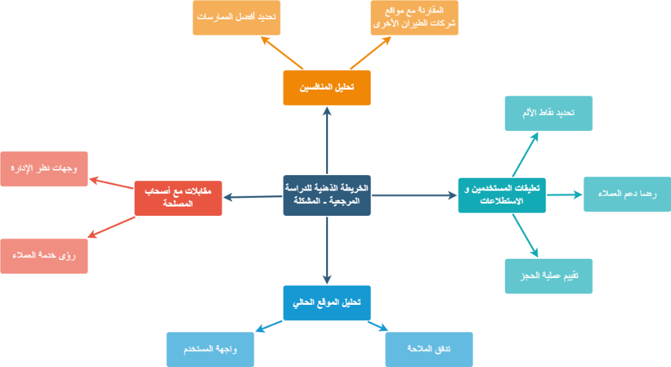اعتمادا علىMind Map

في هذه الدراسة سنقوم برحلة شاملة في أفضل الممارسات المتبعة في مواقع شركات الطيران مع تحليل مواقع شركات رائدة مثل Emirates Airlines و Qatar Airways و British Airways ومقارنتها بأقل مواقع شركات الطيران خدمات وجودة مثل **السورية للطيران** و **موقع أجنحة الشام** الحالي.

سنقوم بتحليل كل جانب من جوانب موقع الويب بدءًا من التصميم والواجهة الرئيسية مرورًا بالوظائف الإضافية وصولًا إلى سياسات الأمان والخصوصية وتجربة المستخدم.

**2.2- المنهجية** **:**

تم جمع المعلومات من خلال مصادر مختلفة على الإنترنت:

منصات التقييمات عبر الإنترنت:

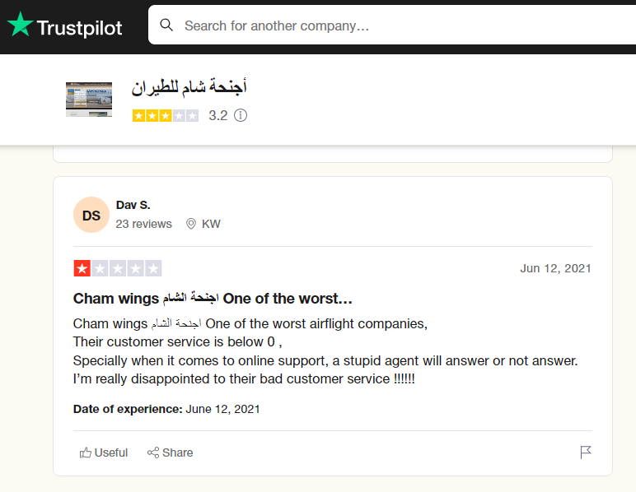 Trustpilotو Google خصيصًا لأجنحة الشام للطيران مع التركيز على تعليقات موقع الويب. ومنها ان خدمة العملاء للمجيب الالي على الموقع غير مقبولة

بالإضافة الى عمل مقابلات مع مستخدمين حاليين للموقع وتم ذكر النقاط التالية:

عملية الحجز و اختيار الرحلات لم تكن سلسة نتيجة وجود تعقيد في واجهة المستخدم حيث ان طريقة عرض الرحلات لم يكن واضحا بالإضافة الى ان تفاصيل الرحلة القليلة.

**2.3- تحليل مواقع شركات الطيران الرائدة والمقارنة مع أقل المواقع خدمات وجودة**

**1. التصميم والواجهة الرئيسية:**

**• أفضل الممارسات:**

* **تصميم جذاب ومريح للعين:**
  + استخدام ألوان متناسقة وصور عالية الجودة تثير مشاعر السفر والمغامرة.
  + ترتيب منطقي للعناصر يسهل على المستخدمين العثور على المعلومات.
* **واجهة تفاعلية وجذابة:**
  + خرائط وعروض فيديو تتيح للمستخدمين استكشاف وجهات السفر.
  + سهولة الاستخدام تسهل عملية الحجز وتوفر تجربة تصفح ممتعة.

**• أمثلة:**

* **Emirates Airlines:** يتميز بتصميم أنيق مع ألوان جذابة وصور عالية الجودة.
* **Qatar Airways:** يقدم خرائط تفاعلية وعروض فيديو جذابة لوجهات السفر.
* **:British Airways** يقدم واجهة سهلة الاستخدام مع قوائم تنقل واضحة وترتيب منطقي للعناصر.

**• أسوأ الممارسات:**

* **تصميم مزدحم وغير منظم:**
  + استخدام ألوان صارخة وصور غير مناسبة.
  + صعوبة في العثور على المعلومات المُهمة.
* **واجهة غير تفاعلية وغير جذابة:**
  + نقص في العناصر التفاعلية مثل الخرائط ومقاطع الفيديو.
  + صعوبة في استخدام الموقع وبطء في التحميل.

**• أمثلة:**

* **السورية للطيران:** تصميم قديم وغير جذاب مع صور غير عالية الجودة.
* **موقع أجنحة الشام الحالي:** واجهة بسيطة تفتقر إلى العناصر التفاعلية.

**2. الوظائف الإضافية:**

**• أفضل الممارسات:**

* **نظام حجز متقدم:**
  + إمكانية تحديد تفاصيل الرحلة بدقة واختيار المقاعد والخدمات الإضافية.
  + إمكانية حفظ معلومات الحسابات الشخصية.
  + موقع ويب متجاوب مع جميع الأجهزة لإدارة الحجوزات وتسجيل الوصول إلكترونيًا.
* **خدمات إضافية تُكمل تجربة السفر:**
  + خدمات متخصصة مثل رحلات الأعمال ورحلات العائلات.

**• أمثلة:**

* **Emirates Airlines:** نظام حجز متقدم وخدمات إضافية متنوعة.
* **Qatar Airways:** خدمات متخصصة مثل رحلات الأعمال ورحلات العائلات.

**• أسوأ الممارسات:**

* **نظام حجز محدود:**
  + صعوبة في تحديد تفاصيل الرحلة واختيار الخدمات الإضافية.
  + نقص في ميزات حفظ المعلومات.
* **خدمات إضافية محدودة أو غير مُتوفرة:**
  + نقص في الخدمات المكملة لتجربة السفر.
  + عدم وجود خدمات متخصصة تلبي احتياجات مختلفة.

**• أمثلة:**

* **السورية للطيران:** نظام حجز بسيط يفتقر إلى العديد من الميزات.
* **موقع أجنحة الشام الحالي:** خدمات إضافية محددة.

**Emirates Airlines •**:

* **محرك الحجز:**
  + خيارات بحث مُتعددة تُسهل العثور على الرحلات المُناسبة.
  + تصفية نتائج البحث حسب معايير مُحددة مثل السعر ووقت المغادرة والوصول وعدد التوقفات.
  + عرض المعلومات بشكل مُنظّم وواضح.
  + إمكانية حجز الخدمات الإضافية مثل اختيار المقعد ووجبات الطعام وتأمين السفر.
  + عرض أسعار واضحة وشفافة.
  + إمكانية حفظ معلومات الحساب الشخصي.
  + تقديم عروض مُميزة على الرحلات.
* **عرض الرحلة:**
  + عرض معلومات الرحلة بشكل منظم وواضح بما في ذلك رقم الرحلة والوجهة وتاريخ السفر ووقت المغادرة والوصول والخدمات المختارة.
  + عرض معلومات حول المطار والوجهة.
  + إمكانية تسجيل الوصول إلكترونيا.

**Qatar Airways •**:

* **محرك الحجز:**
  + خيارات بحث متعددة تسهل العثور على الرحلات المناسبة.
  + تصفية نتائج البحث حسب معايير محددة مثل السعر ووقت المغادرة والوصول وعدد التوقفات.
  + عرض المعلومات بشكل منظم وواضح.
  + إمكانية حجز الخدمات الإضافية مثل اختيار المقعد ووجبات الطعام وتأمين السفر.
  + عرض أسعار واضحة وشفافة.
  + إمكانية حفظ معلومات الحساب الشخصي.
  + تقديم عروض مميزة على الرحلات.
  + إتاحة خيارات لإدارة الحجز.
* **عرض الرحلة:**
  + عرض معلومات الرحلة بشكل منظم وواضح بما في ذلك رقم الرحلة والوجهة وتاريخ السفر ووقت المغادرة والوصول والخدمات المختارة.
  + عرض معلومات حول المطار والوجهة.
  + إمكانية تسجيل الوصول إلكترونيا.

**British Airways •**:

* **محرك الحجز:**
  + خيارات بحث متعددة تسهل العثور على الرحلات المناسبة.
  + تصفية نتائج البحث حسب معايير محددة مثل السعر ووقت المغادرة والوصول وعدد التوقفات.
  + عرض المعلومات بشكل منظم وواضح.
  + إمكانية حجز رحلات متعددة في عملية واحدة.
  + إمكانية حجز الخدمات الإضافية مثل اختيار المقعد ووجبات الطعام وتأمين السفر.
  + عرض أسعار واضحة وشفافة.
  + إمكانية حفظ معلومات الحساب الشخصي.
  + تقديم عروض مميزة على الرحلات.
  + إتاحة خيارات لإدارة الحجز.
* **عرض الرحلة:**
  + عرض معلومات الرحلة بشكل منظم وواضح بما في ذلك رقم الرحلة والوجهة وتاريخ السفر ووقت المغادرة والوصول والخدمات المختارة.
  + عرض معلومات حول المطار والوجهة.
  + إمكانية تسجيل الوصول إلكترونيا.

**تحليل مواقع أقل شركات الطيران خدمات وجودة:**

**• السورية للطيران:**

* **محرك الحجز:**
  + خيارات بحث محدودة تصعب العثور على الرحلات المناسبة.
  + صعوبة تصفية نتائج البحث.
  + عرض المعلومات بشكل غير منظم وغير واضح.

**2.4- تحليل الموقع الحالي:**

1.1- يحوي الموقع نظام تقليدي للحجز وإمكانية مشاهدة حجوزاته السابقة، ولكنها غير مريحة عند اختيار التاريخ ويجب مراعاة في حال لم تكن هناك رحلة في التاريخ الذي تم إدخاله أو لم يتم ادخال التاريخ إطلاقا فيجب عرض الرحلات المتاحة في الشهر المقبل مثال:

عوضا عن عرض كل الايام واختيارها يدويا، وعند وضع التاريخ لا يتم عرض تفاصيل الرحلة بشكل كافي.

خدمة شات لمساعدة وتوجيه المستخدمين ولكنه يحوي حقول ثابتة.

يحوي الموقع ايضا مجموعة من الاقسام وهي:

**الرحلات:** الرحلات أو الوجهات المباشرة وغير المباشرة حيث يحوي هذا القسم الرحلات بالإضافة للبحث عنها، ولكن يرجع خطأ عند البحث، وعند استعراض رحلة ما لا يتيح لنا زر للعودة للصفحة السابقة.

**شروط السفر:** توفر شركة أجنحة الشام للطيران شروط المصدر والوجهة.

**الخدمات:** تشمل اختيار المقعد - نظام الترفيه - الحجز الإلكتروني - مجلة المسافر- طرق الدفع ...إلخ .

عروض العطلات: تحوي مجموعة من العروض والرحلات في الأعياد والمناسبات.

**اتصل بنا:** للحصول على المساعدة ومعلومات الحجز أو أية أسئلة حول متطلبات السفر يحوي جميع الارقام في مختلف المحافظات والبلدان التي تتبع للشركة.

توفير نظام مصادقة لإدارة حسابات المستخدمين من خلال شام مايلز وتعتبر خدمة خارجية.

نبدأ بالقسم العلوي للصفحة وهو Header عند النزول بصفحة ما لا يتم الحفاظ على Header ظاهرا وهو ما يسبب صعوبة بالتنقل بين الأقسام.

أيضا عند النزول بالصفحة لا يتم عرض زر العودة لأعلى وهو ما يسبب تجربة غير مريحة للمستخدم لأنه يجب الانتقال يدويا.

قلة animation او انعدامها وهو ما يشعر المستخدم بالملل عند تصفح الاقسام داخله.

عدم معالجة الاستجابة في الشاشات المتوسطة والصغيرة في قسم ال Footer.

عرض جميع الرحلات في قسم وجهاتنا بدون pagination يضفي تجربة غير جيدة للمستخدم.

**تدفق الملاحة:**

عند التنقل بين الاقسام قد لا يكون من الجيد ارسال طلب للسيرفر عند كل نقرة على أحد الاقسام بال

Nav ويسبب إعادة توليد الصفحة من البداية.

اعتماد مبدأCode Splitting لتحسين الأداء للصفحات أي لا يتم تحميل كافة الصفحات عند طلب الموقع وإنما يتم تحميل الصفحة الرئيسية فقط ولا يتم تحميل المكون أو الصفحة إلا عند طلبها.

شكل القسم المختار في Nav بسيط جدا ولا يتم تمييزه مباشره من المستخدم.

**2.3- رضا خدمة العملاء:**

**أوقات الانتظار:** أشارت المراجعات المنشورة على منصات التواصل الاجتماعي إلى فترات انتظار طويلة عند الاتصال بخدمة العملاء من خلال الدردشة عبر الإنترنت أو المكالمات الهاتفية.

جودة الاستجابة: كانت هناك آراء متباينة بشأن مدى فائدة استجابات خدمة العملاء. أبلغ بعض المستخدمين عن تواصل غير واضح أو غير مفيد.

**3.3- تقييم عملية الحجز:**

**التعقيد:** أشارت العديد من التعليقات إلى عملية الحجز المرهقة ذات الخطوات المتعددة والتعليمات غير الواضحة.

**خاتمة:**

أظهرت هذه الدراسة أن موقع أجنحة الشام للطيران يعاني من العديد من نقاط الضعف التي تؤثر سلبًا على تجربة المستخدم، مثل التصميم غير الجذاب، وصعوبة استخدام واجهة المستخدم، ونظام الحجز المحدود، وخدمات العملاء غير المُرضية.

لذا، توصي الدراسة بتحسين الموقع بشكل شامل من خلال إعادة تصميمه بواجهة أكثر جاذبية وسهولة في الاستخدام، وتطوير نظام حجز متقدم وخدمات إضافية متنوعة، وتحسين خدمة العملاء وتوفير قنوات اتصال سريعة وفعالة.

من خلال تنفيذ هذه التوصيات، يمكن لموقع أجنحة الشام للطيران أن يُصبح أكثر جاذبية للمستخدمين، ويُساهم في تحقيق أهداف الشركة التجارية، ويُعزز مكانتها في قطاع الطيران.

**المراجع المستخدمة:**

التأثير النفسي للألوان:

كتاب "علم نفس الألوان" للكاتبة Eva Heller: يُقدم هذا الكتاب شرحًا تفصيليًا لتأثير الألوان على المشاعر والسلوكيات، ويُقدم أمثلة من العالم الحقيقي على كيفية استخدام الألوان بشكل فعّال.

دراسة "تأثير الألوان على المشاعر والسلوكيات" للباحثين Joseph E. Lehmiller و Robert A. Laird: تُقدم هذه الدراسة نتائج بحثية تُؤكد أن الألوان تؤثر على المشاعر والسلوكيات وأن استخدام الألوان بشكل فعال يمكن أن يحسّن تجربة المستخدم.

سهولة الاستخدام:

كتاب "Designing for Usability" للكاتب Jakob Nielsen: يقدم هذا الكتاب مبادئ أساسية لتصميم مواقع ويب سهلة الاستخدام ويقدم أمثلة عملية على كيفية تطبيق هذه المبادئ.

دراسة "The Importance of Usability in Website Design" للباحثين Jesse James Garrett و Susan Weinschenk: تقدم هذه الدراسة نتائج بحثية تؤكد أن سهولة الاستخدام تؤثر بشكل كبير على تجربة المستخدم وأن موقعا ويب سهل الاستخدام يمكن أن يشجع المستخدمين على البقاء لفترة أطول على الموقع وإنجاز المزيد من المهام.

تصميم واجهة تفاعلية وجذابة:

كتاب "Interaction Design: A Foundation for Digital Design" للكاتب Alan Cooper: يُقدم هذا الكتاب مبادئ أساسية لتصميم واجهات تفاعلية وجذابة ويقدم أمثلة عملية على كيفية تطبيق هذه المبادئ.

دراسة "The Impact of Interactive Elements on User Experience" للباحثين Don Norman و Jakob Nielsen: تقدم هذه الدراسة نتائج بحثية تؤكد أن العناصر التفاعلية تزيد من جاذبية الموقع وتشجع المستخدمين على التفاعل معه وأن العناصر التفاعلية المصممة بشكل جيد تمكن أن تحسن تجربة المستخدم.

مواقع ويب:

موقع <https://www.nngroup.com> :" Nielsen Norman Group "

موقع <https://uxdesign.cc> :" UX Collective "

موقع <https://alistapart.com> :" A List Apart "

مواقع شركات الطيران:

موقع <https://www.emirates.com> :Emirates Airlines

موقع <https://www.qatarairways.com> :Qatar Airways

موقع British Airways: <https://www.britishairways.com/travel/home/public/en_gb>

موقع السورية للطيران: <https://syriaair.sy>

موقع أجنحة الشام: <https://chamwings.com>